PRESS RELEASE

La piletta sferica del nuovo Selene: una svolta innovativa nel design dei piatti doccia

Un piatto doccia “Silica Free” che diventa un esempio dell'impegno di Fiora verso prodotti sostenibili che non rinunciano al design

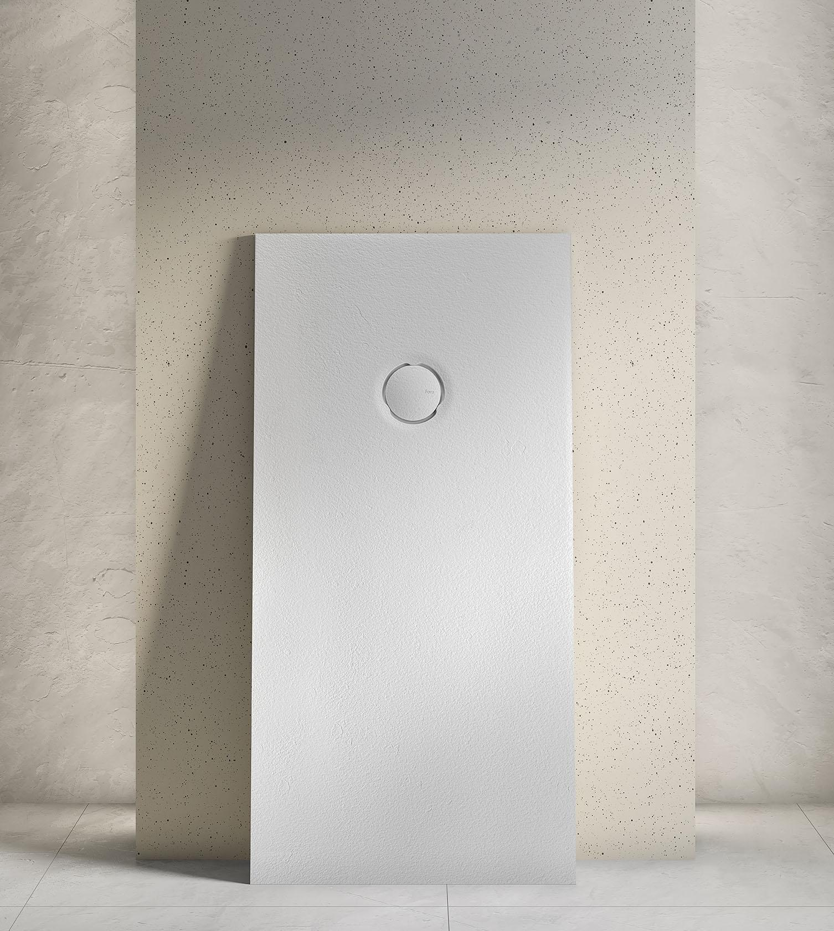

Frutto dell sua costante ricerca in innovazione e design e nella funzionalità dello spazio bagno, Fiora ci presenta il suo piatto doccia Selene, un modello della sua gamma di piatti doccia che promette di trasformare un momento intimo e speciale come quello della doccia con il suo design rivoluzionario e la sua attenzione alla personalizzazione.

Questo lancio sottolinea l'impegno di Fiora nel progresso del design per il bagno, offrendo soluzioni che non solo soddisfano le esigenze pratiche, ma valorizzano anche lo spazio con un'estetica raffinata.

**Selene: una fusione di funzionalità ed estetica**

Selene si distingue per la sua innovativa piletta sferica, che rappresenta un significativo passo avanti in termini di design e funzionalità. Questo elemento, concepito per integrarsi armoniosamente con l'insieme del piatto doccia, non solo offre una soluzione estetica unica, ma ottimizza anche il deflusso dell'acqua, dimostrando che è possibile combinare efficacia ed eleganza.

La creazione di Selene è il risultato di un meticoloso processo di ricerca e progettazione, con l'obiettivo di

offrire un'esperienza nella doccia senza precedenti. La piletta, realizzata nello stesso materiale del piatto doccia

e con una forma leggermente curva e voluminosa, è una testimonianza dell’ingegno e dell'attenzione ai dettagli che caratterizzano Fiora. Questo design non solo migliora la funzionalità del piatto doccia, ma diventa anche

un punto focale di bellezza e raffinatezza nel bagno.

**Un piatto doccia Silica Free: un impegno per il pianeta e la qualità**

Realizzato con materiali 100% Silica Free, Selene è una testimonianza della leadership di Fiora nell'

adozione di pratiche di produzione responsabili e di un fedele impegno verso il pianeta e la qualità. Fiora

elimina completamente il silice dalla sua linea di prodotti, optando per l'uso esclusivo di altri materiali sostenibili e con il 50% dei componenti di origine riciclata. Questa decisione non solo garantisce sicurezza e benessere, ma

sottolinea anche l'impegno del marchio nella creazione di prodotti sicuri, durevoli e rispettosi

dell'ambiente. Selene, privo di silice, mantiene tutte le proprietà meccaniche ed estetiche che

caratterizzano i prodotti Fiora, garantendo un'esperienza di bagno eccezionale senza compromettere la

qualità o la sostenibilità.

**Impegno per la qualità e l'innovazione**

Selene incarna la filosofia di Fiora di perseguire la perfezione in ogni dettaglio. Questo piatto doccia non è solo

un altro componente del bagno, ma un elemento centrale che riflette l'impegno del marchio per la qualità, la

costante innovazione e la ricerca di soluzioni che rispondano alle attuali tendenze del design e alle

aspettative degli utenti più esigenti.

Con Selene, Fiora riafferma la sua posizione di leader nel settore del design per il bagno, dimostrando ancora una volta la sua capacità di anticipare le esigenze del mercato e offrire prodotti che non solo soddisfano i più elevati standard.

Maggiori informazioni

press@fiorabath.com